Auswertung – Treppenmaße
Teilaufgabe 1
RICHTIG | 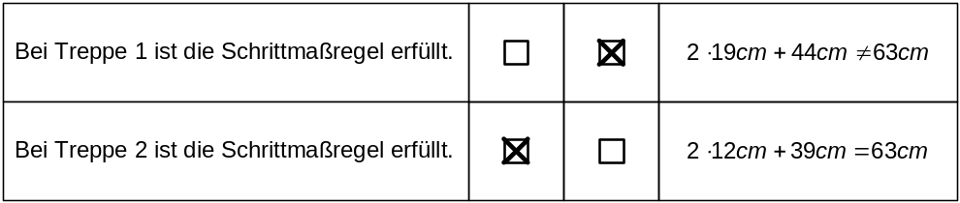  ODER  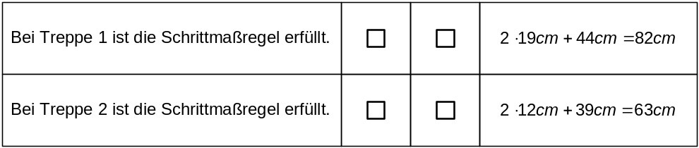  ODER  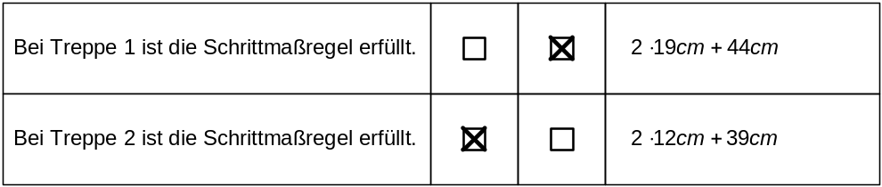
FALSCH | Alle anderen Antworten.  Beispiel(e)  • (Grenzfall)  Schüler hat Auftritt und Höhe verwechselt, Überprüfung aber richtig durchgeführt und entsprechende Folgerungen gezogen.

Teilaufgabe 2
RICHTIG | 18

Teilaufgabe 3
RICHTIG | Ja  UND  richtige Begründung, in welcher darauf verwiesen wird, dass bei Verkleinerung von h der Summand b größer werden muss, um die Summe 63 zu erhalten.  Beispiel(e)  • Die Summe aus den beiden Summanden 2h und b soll konstant 63 cm bleiben. Verkleinert man h, dann verkleinert sich auch 2h, der Summand b muss dann vergrößert werden.  • b = 63 - 2 ⋅ h: Wenn h kleiner wird, wird die Differenz 63 - 2h größer.  • Immer wenn h um 1 cm kleiner wird, muss b um 2 cm größer werden.  • Wenn beide Maße kleiner werden, dann kann das Ergebnis nicht gleich bleiben.
FALSCH | Alle unvollständigen, fehlerhaften oder falschen Antworten.  Beispiel(e)  • Wenn h kleiner wird muss b größer werden  [Anm.: Begründung fehlt]

Teilaufgabe 4
RICHTIG | Tritthöhe h: 21 cm  Auftritt b: 21 cm

